09:39-- Hyo le mencioné y mostré al profesor Agunstín sobre el problema que se presentó ayer con la graficación, la idea ahora es verificar a partir de qué registro el problema está ocurriendo, y ver si hay algo distinto de este a los demás, para ello usaré la función que establecí ayer.

function otravez( max){
ejesDeGrafica = [];
confi_de_graficos=[];
var td = []
for(var i = 0; i < max; i++){
td.push(dat[i]);
}
graficar(td);
}
Esta a su vez pienso que sería buena idea cambiarla a esta forma, para poder modificar el registro de inicio y el de fin.
function otravez(min, max){
ejesDeGrafica = [];
confi_de_graficos=[];
var td = []
for(var i = min; i < max; i++){
td.push(dat[i]);
}
graficar(td);
}

Otra idea que tengo es ver si hay un patrón en cuanto a los demás datos que no se grafica, algo como porcentaje de un total.

Al ejecutar la segunda función puedo eliminar mi suposición de que amCrats limita a cierto porcentaje de datos para graficar despues de una determinada cantidad de registros, ahora solo queda la suposición de que algún dato esta erroneo y por ello, apartir de él no se logra graficar.

Para esto uso desde la consola de chrome la variable globaj dat (un array)que tengo definida, y es donde se almacena el json que se recepciona como respuesta del servidor.

Encontre un aparente problema en el que me devuelve 887 registros, el dato 859 no esta ordenado por su fecha, como podemos apreciar:
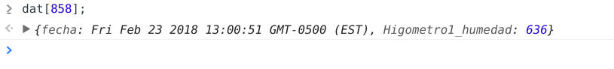
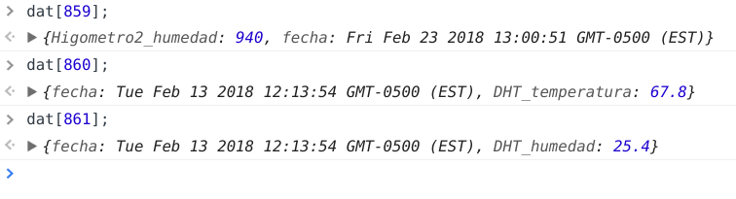
Revisaré la base de datos para ver como se muestra este registro en esta base de datos.
Revisando la base de datos, y comparando otros datos den la consola, me he dado cuenta que la ordenación en python no está dando efecto demanera correcta, en la siguiente captura podemos ilustrar lo que ocurre
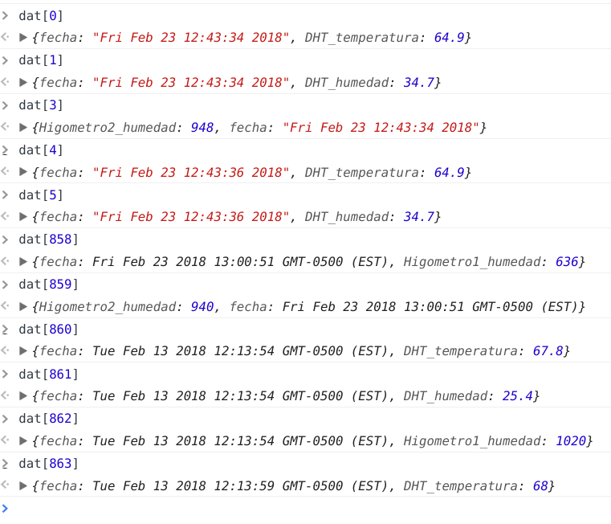
Podemos observar que las fechas inician el 23 y en ese mismo día el orden de la hora es correctaa, llendonos hasta 858 (registro 859 en si contamos apartir de 1), seguimos viene 23 de febrero, sin embargo sucede algo curioso apartir de 860, la fecha se establece a 13 de febrero, posiblemente este sea el error que hace que la graficación falle.
Aclarando un dato, es que al decirle a la función ,que cree y plasme en los primeros parrrafos, que grafique hasta 860, el conteno nunca llega realmente al registro 860, sino hasta que se indique 861, debido a que la condción del ciclo es <max.

Ahora, me debo encargar de ver en la estructura de datos que se devuelve, los días estén bien ordenados, para evitar este tipo errores.

Essto lo haré con python.

12:42-- Ya he dado soución al problema, en la vista que regresaba el json, cuando ponía la fecha el la estructura usaba la función .ctime(), esto lo quite para poder ordenar de manera correcta y despues de haber ordenado, sustituje el dato “fecha” de cada registro a devolver por lo que el método ctime() regresa, además de haber reducido las líneas de código a usar una fnción lambda.
